**НПУ імені М.П.Драгоманова**

**Факультет інформатики**

**Кафедра комп’ютерної інженерії та освітніх вимірювань**

**ЛАБОРАТОРНА РОБОТА № 1**

**з курсу**

**«Мультимедійні засоби в комп`ютерних системах»**

**ТЕМА:**

**«Створення векторних зображень»**

Студент: Логвиненко В.В.

Група: 11 КНм

Факультет інформатики

Викладач: Підгорна Т.В.

**Завдання №1.** Створити коло, що складається з двох секторів, які не поєднані між собою та мають різний колір. Додати легенду.

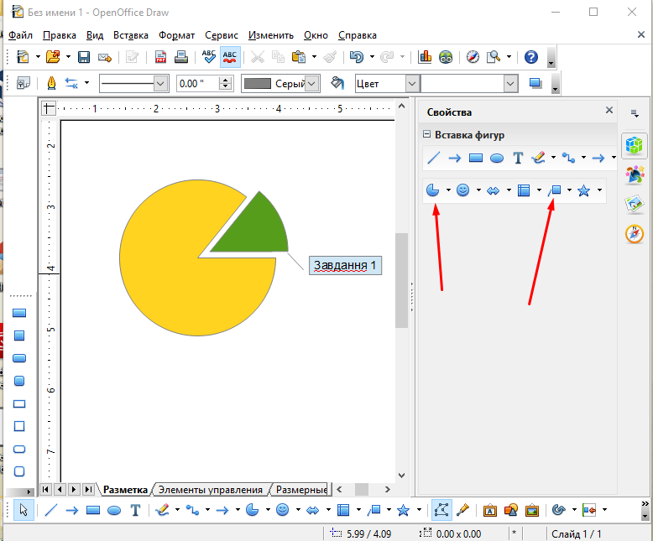Рисунок №1. Результат виконання завдання №1

**Завдання №2.** Намалювати прямокутник, перетворити його в криву та перемістити верхній правий кут в діагональний до нього.

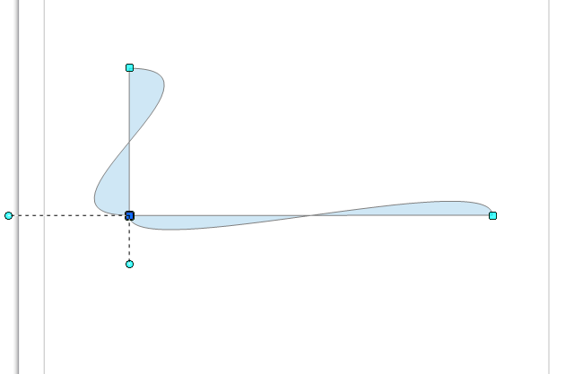Рисунок №2. Результат виконання завдання №2

**Завдання №3.** Створити два текстові записи, логічно пов’язані між собою (викладач — учень), розмістити їх під деяким кутом, та з’єднати ці записи з’єднувальною стрілкою.

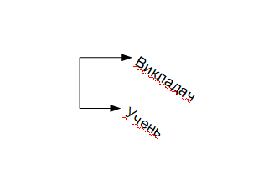Рисунок №3. Результат виконання завдання №3

**Завдання №4.** Створити круговий сектор (з невеликим кутом) перетворити його в тіло обертання, вісь обертання має проходити під одним кутом до сторін сектора, та не повинна проходити (торкатися) сектора. Розмістити отриманий об’єкт так, щоб було видно отвір. Використати ефекти для одержання фігури (кількість сегментів по горизонталі: 10-20, по вертикалі: 10-15).

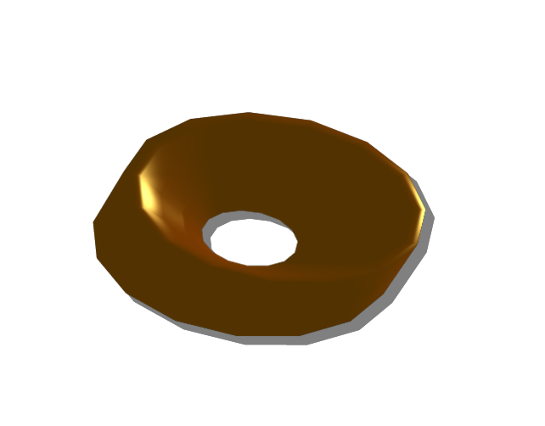Рисунок №4. Результат виконання завдання №4

**Завдання №5.** Намалювати глобус.

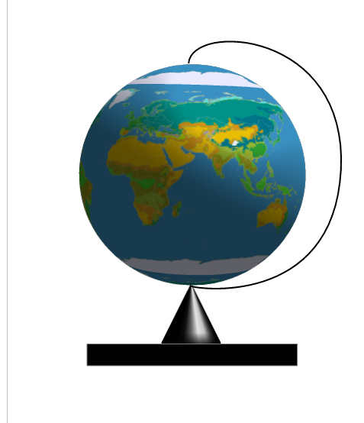Рисунок №5. Глобус

**Завдання №6.** Створити об`єкти зображені на рисунку.

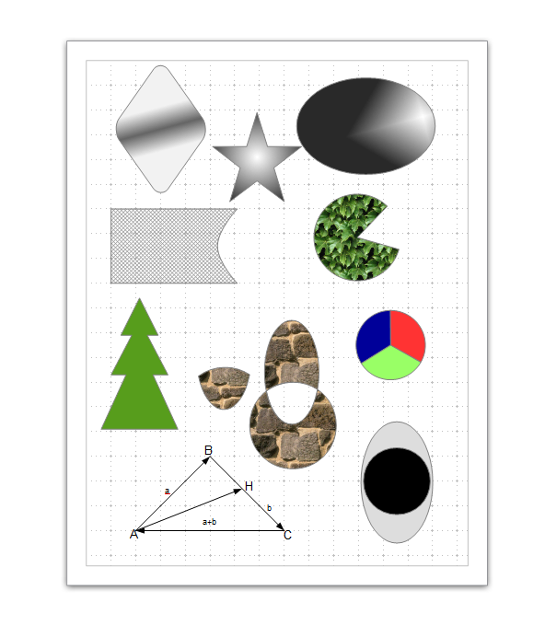Рисунок №6. Результат виконання завдання №6

**Завдання №7.** Підписати назви елементів векторного об’єкта.

1, 3, 5 — Вузли

2 — Сегмент

6 — Контрольні точки

4 — Ручки керування

**Завдання №8.** Заповнити таблицю.

|  |  |
| --- | --- |
| **Об’єкт** | **Математичне представлення** |
| Точка | (x, y) |
| Пряма лінія | y=kx+b |
| Сегмент прямої | x1 та x2 |
| Крива лінія ІІ порядку | a0x2+a1y2+a2xy+a3x+a4y+a5=0 |
| Крива лінія ІІІ порядку | a0x3+a1y3+a2x2y+a3xy2+a4x2+a5y2+a6xy+  a7x+a8y+a9=0 |

Таблиця №1. Математичні представлення об’єктів

**Завдання №9.** Намалювати приклади заповнень.

Рисунок №7. Однорідне заповнення

Рисунок №8. Градієнтне заповнення

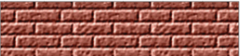Рисунок №9. Текстурне заповнення

**Завдання №10.** Дослідити як зміниться розмір файлу і заповнити таблицю. За результатами аналізу таблиці зробити висновки.

|  |  |
| --- | --- |
| **Зображення** | **Розмір файлу** |
| Точки | 9kb |
| 2 векторні елементи (коло і прямокутник) | 9kb |
| 1 векторний елемент з однорідним заповненням | 9kb |
| 1 векторний елемент з градієнтним заповненням | 9kb |
| 1 векторний елемент з візерунковим заповненням | 124kb |
| 1 векторний елемент з текстурним заповненням | 20kb |

Таблиця №2. Розміри файлів з різним вмістом

**Завдання №11.** Використовуючи редактор для робіт з векторними зображеннями створити запрошення на новорічний бал.

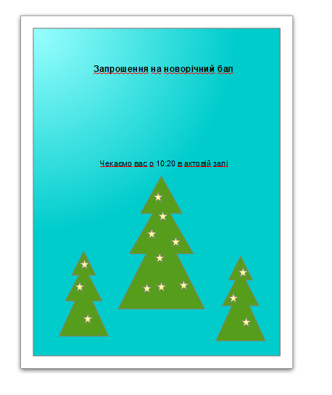Рисунок №10. Запрошення на новорічний бал

**Завдання №12.** Створити власне зображення в стилі абстракціонізму.

Сутність абстракціонізму - у наші часи звичайно описує [мистецтво](https://uk.wikipedia.org/wiki/Мистецтво), що не відображує предмети реального світу, але використовує тіні та кольори для надання настрою.

Представники стилю абстракціонізм:

Василь Кандинський, Джон Марин, Франтишек Купка, Константин Бранкузі

Приклади їх картин:

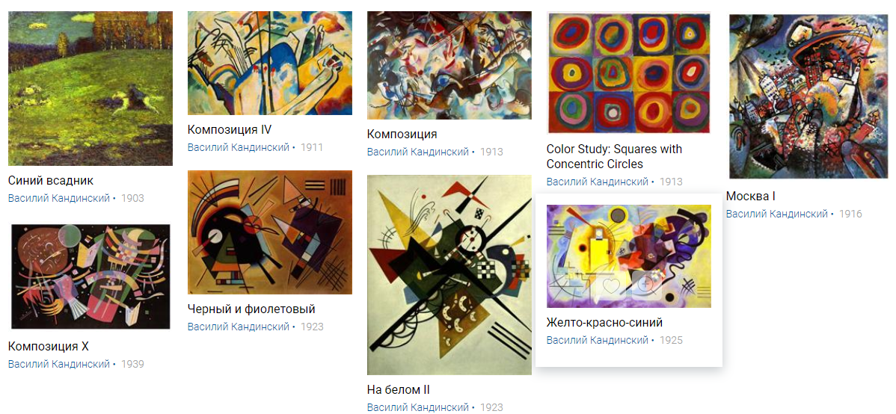Рисунок №11. Картини Василя Кандинського

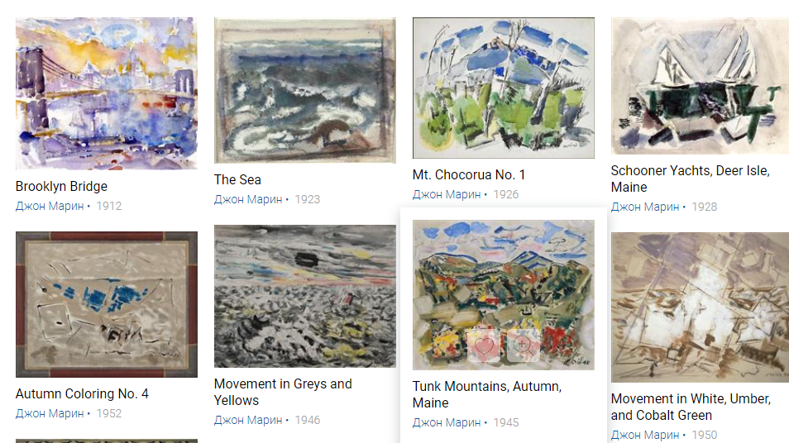Рисунок №12. Картини Джона Марина

Власне зображення в обраному стилі:

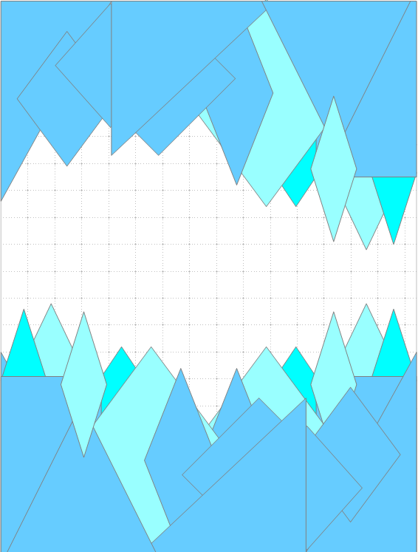Рисунок №13. Власна картина

**Висновки**

Під час виконання лабораторної роботи було інстальовано додаток для створення та редагування векторних графічних зображень. Також були отримані навички роботи з даним додатком, тобто створення та редагування різних графічних примітивів. Було закріплено вивчений матеріал на практиці, що дасть змогу в майбутньому при нагоді їх використати для вирішення тих чи інших задач. Також ознайомились із творчістю різних художників та створили свою картину.